
L
I
T
U
R
G
I
A

D
E

L
A
S

H
O
R
A
S

Grupo de San Francisco

P
A
S
C
U
A

A

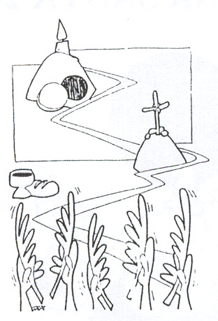
ÍNDICE

- Vísperas Jueves santo……………………………………...4
- Laudes Viernes Santo…………………………………….8
- Hora intermedia Viernes Santo………………………..13
- Vísperas Viernes Santo……………………………………16
- Laudes Sábado Santo…………………………………….20
- Laudes Domingo de Resurrección……………………..25

Vísperas
Jueves de la Cena del Señor

INVOCACIÓN INICIAL

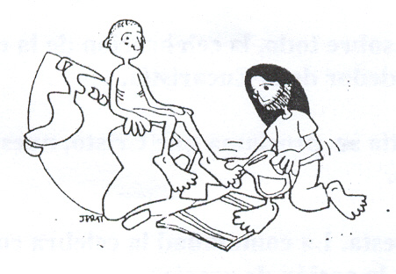
V. Dios mío, ven en mi auxilio
R. Señor date prisa en socorrerme.
Gloria al Padre, y al Hijo, y al Espíritu Santo.
Como era en un principio, ahora y siempre, por los siglos de los siglos. Amén.

HIMNO

En la Cena del Cordero y habiendo ya cenado, acabada la figura, comenzó lo figurado.

Por mostrar Dios a los suyos cómo está de amor llagado, todas las mercedes juntas en una la ha cifrado.

Pan y vino material en sus manos ha tomado y, en lugar de pan y vino, cuerpo y sangre les ha dado.

Si un bocado nos dio muerte, la vida se da en bocado; si el pecado dio el veneno, el remedio Dios lo ha dado.

Haga fiesta el cielo y tierra y alégrese lo criado, pues Dios, no cabiendo en ello, en mi alma se ha encerrado. Amén.

SALMODIA

Ant. 1 El primogénito de entre los muertos, el príncipe de los reyes de la tierra ha hecho de nosotros un
reino para Dios, su Padre.


- Salmo 71 -
-I-
Dios mío, confía tu juicio al rey, tu justicia al hijo de reyes, para que rijas a tu pueblo con justicia, a tus humildes con rectitud.

Que los montes traigan paz, y los collados justicia; que él defienda a los humildes del pueblo, socorra a los hijos del pobre y quebrante al explotador.

Que dure tanto como el sol, como la luna, de edad en edad; que baje como lluvia al césped, como llovizna que empapa la tierra.

Que en sus días florezca la justicia y la paz hasta que falte la luna.

Que domine de mar a mar, del Gran Río hasta el confín de la tierra. Que en su presencia se inclinen sus rivales; que sus enemigos muerdan el polvo; que los reyes de Tarsis y de las islas le paguen tributo.

Que los reyes de Saba y Arabia le ofrezcan sus dones, que se postren ante él todos los reyes, y que todos los pueblos le sirvan.

Gloria al Padre, y al Hijo, y al Espíritu Santo.
Como era en un principio, ahora y siempre, por los siglos de los siglos. Amén.

Ant. 1 El primogénito de entre los muertos, el príncipe de los reyes de la tierra ha hecho de nosotros un
reino para Dios, su Padre.

Ant. 2 El Señor librará al pobre que clamaba, al afligido que no tenía protector.

-II-
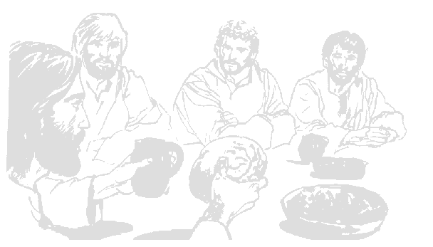
Él librará al pobre que clamaba, al afligido que no tenía protector; él se apiadará del pobre y del indigente, y salvará la vida de los pobres;

Él rescatará sus vidas de la violencia,
su sangre será preciosa a sus ojos.

Que haya trigo abundante en los campos, y ondee en lo alto de los montes, den fruto como el Líbano, y broten las espigas como las hiervas del campo.

Que su nombre sea eterno, y su fama como el sol; que él sea la bendición de todos los pueblos, y lo proclamen dichoso todas las razas de la tierra.

Bendito sea el Señor, Dios de Israel, el único que hace maravillas; bendito por siempre su nombre glorioso, que su gloria llene la tierra. ¡Amén, Amén!

Gloria al Padre, y al Hijo, y al Espíritu Santo.
Como era en un principio, ahora y siempre, por los siglos de los siglos. Amén.

Ant. 2 El Señor librará al pobre que clamaba, al afligido que no tenía protector.

Ant. 3 Los santos vencieron en la virtud de la sangre del Cordero y por la palabra del testimonio que
dieron.

Cántico
Ap. 11, 17-18; 12, 10b-12ª

Gracias te damos, Señor Dios omnipotente, el que eres y el que eras, porque has asumido el gran poder y comenzaste a reinar.

Se encolerizaron las naciones, llegó tu cólera, y el tiempo de que sean juzgados los muertos, y de dar el galardón a tus siervos los profetas, y a los santos y a los que temen tu nombre, y a los pequeños y a los grandes, y de arruinar a los que arruinaron la tierra.

Ahora se estableció la salud y el poderío, y el reinado de nuestro Dios, y la potestad de su Cristo; porque fue precipitado el acusador de nuestros hermanos, el que los acusaba ante nuestro Dios día y noche.

Ellos le vencieron en virtud de la sangre del Cordero y por la palabra del testimonio que dieron, y no amaron tanto su vida que temieran la muerte.
Por esto, estad alegres, cielos, y los que moráis en sus tiendas.

Gloria al Padre, y al Hijo, y al Espíritu Santo.
Como era en un principio, ahora y siempre, por los siglos de los siglos. Amén.

Ant. 3 Los santos vencieron en la virtud de la sangre del Cordero y por la palabra del testimonio que dieron.


LECTURA BREVE
Hb 13, 12-15

Jesús, para santificar con su propia sangre al pueblo, padeció la muerte fuera de la ciudad. Salgamos,
pues, hacia él fuera del campamento, cargando con su oprobio. Porque no tenemos aquí ciudad permanente, sino que vamos buscando la futura. Por medio de él ofrezcamos continuamente a Dios un sacrificio de alabanza, es decir, el tributo de los labios que van
bendiciendo su nombre.


RESPONSORIO BREVE

Cristo, por nosotros se sometió incluso a la muerte.

CÁNTICO EVANGÉLICO

Ant. Cuando estaban cenando, Jesús tomó pan, rezó la bendición, lo partió y lo dio a sus discípulos.

MAGNIFICAT

Proclama mi alma la grandeza del Señor, se alegra mi espíritu en Dios, mi salvador; porque ha mirado la humillación de su esclava. Desde ahora me felicitarán todas las generaciones, porque el todo poderoso ha hecho conmigo cosas grandes, su nombre es santo, y su misericordia llega a sus fieles de generación en generación.

El hace proezas con su brazo: dispersa a los soberbios de corazón, derriba del trono a los poderosos y enaltece a los humildes, a los hambrientos los colma de bienes y a los ricos los despide vacíos.


Auxilia a Israel, su siervo, acordándose de la misericordia, como lo había prometido a nuestros padres, en favor de Abrahán y su descendencia por siempre.

Gloria al Padre, y al Hijo, y al Espíritu Santo.

Como era en un principio, ahora y siempre, por los siglos de los siglos. Amén.

Ant. Cuando estaban cenando, Jesús tomó pan, rezó la bendición, lo partió y lo dio a sus discípulos.

PRECES

Adoremos a nuestro Salvador, que en la última Cena, la noche misma en que iba a ser entregado, confió a su Iglesia la celebración perenne del memorial de su muerte y resurrección; oremos, diciendo:

Santifica, Señor, el pueblo que redimiste con tu sangre.

Redentor nuestro, concédenos que por la penitencia nos unamos más plenamente a tu pasión,

- para que consigamos la gloria de la resurrección.
Concédenos la protección de tu Madre, consuelo de los afligidos,

- para poder nosotros consolar a los que están atribulados, mediante el consuelo con que tú nos consuelas.

Haz que tus fieles participen en tu pasión mediante los sufrimientos de su vida,

- para que se manifiesten a los hombres los frutos de la salvación.

Tú que te humillaste, haciéndote obediente hasta la muerte y una muerte de cruz,

- concede a tus fieles obediencia y paciencia.
Se pueden añadir algunas intenciones libres
Unidos fraternalmente, acudamos ahora al Padre de todos: Padre nuestro.

ORACIÓN.

Dios nuestro, que, para tu mayor gloria y para la salvación del género humano, has constituido a Jesucristo como sumo y eterno sacerdote, haz que el pueblo que él conquistó con su sangre reciba plenamente, al participar del memorial de su pasión, los tesoros que dimanan de su muerte y resurrección. Por nuestro Señor Jesucristo, tu Hijo.

CONCLUSIÓN

V. El Señor nos bendiga, nos guarde de todo mal y nos lleve a la vida eterna.
R. Amén.

Laudes Viernes Santo.
De la Muerte del Señor
INVITATORIO
V. Señor, abre mis labios.
R. Y mi boca proclamará tu alabanza.
Ant. A Cristo, Hijo de Dios, que nos redimió con su sangre preciosa, venid, adorémosle.
HIMNO
Brazos rígidos y yertos, por los dos garfios traspasados, que aquí estáis, por mis pecados, para recibirme abiertos,
para esperarme clavados.
Cuerpo llagado de amores, yo te adoro y yo te sigo; yo, Señor de los señores, quiero partir tus dolores subiendo a la cruz contigo.
Quiero en la vida seguirte y por sus caminos irte alabando y bendiciendo, y bendecirte sufriendo y muriendo bendecirte.
Que no ame la poquedad de cosas que van y vienen; que adore la austeridad de estos sentires que tienen sabores de eternidad;
Que sienta una dulce herida de ansia de amor desmedida; que ame tu ciencia y tu luz; que vaya, en fin, por la vida como tú estás en la cruz:
de sangre los pies cubiertos, llagadas de amor las manos, los ojos al mundo muertos y los dos brazos abiertos para todos mis hermanos. Amén.
SALMODIA
Ant. 1 Dios no perdonó a su propio Hijo, sino que lo entregó a la muerte por todos nosotros.
- Salmo 50 -
Misericordia, Dios mío por tu bondad; por tu inmensa compasión borra mi culpa; lava del todo mi delito, limpia mi pecado.
Pues yo reconozco mi culpa, tengo siempre presente mi pecado: contra ti, contra ti solo pequé, cometí la maldad que aborreces.
En la sentencia tendrás razón, en el juicio brillará tu rectitud. Mira, que en la culpa nací, pecador me concibió mi madre.
Te gusta un corazón sincero, y en mi interior me inculcas sabiduría. Rocíame con el hisopo: quedaré limpio; lávame: quedaré más blanco que la nieve.
Hazme oír el gozo y la alegría, que se alegren los huesos quebrantados. Aparta de mi pecado tu vista, borra en mí toda culpa.
¡Oh Dios!, crea en mí un corazón puro, renuévame por dentro con espíritu firme; no me arrojes lejos de tu rostro, no me quites tu santo espíritu.
Devuélveme la alegría de tu salvación, afiánzame con espíritu generoso:
enseñaré a los malvados tus caminos,
los pecadores volverán a ti.
Líbrame de la sangre ¡oh Dios, Dios, Salvador mío!, y cantará mi lengua tu justicia. Señor, me abrirás los labios, y mi boca proclamará tu alabanza.
Los sacrificios no te satisfacen; si te ofreciera un holocausto, no lo querrías. Mi sacrificio es un espíritu quebrantado: un corazón quebrantado y humillado tú no lo desprecias.
Señor, por tu bondad, favorece a Sión reconstruye las murallas de Jerusalén: entonces aceptarás los sacrificios rituales, ofrendas y holocaustos, sobre tu altar se inmolarán novillos.

Gloria al Padre, y al Hijo, y al Espíritu Santo.
Como era en un principio, ahora y siempre, por los siglos de los siglos. Amén.
Ant. 1 Dios no perdonó a su propio Hijo, sino que lo entregó a la muerte por todos nosotros.
Ant. 2 Jesucristo nos ama y nos ha lavado de nuestros pecados con su sangre.
Cántico
Ha. 3, 2-4. 13a. 15-19
¡Señor, he oído Tu fama, me ha impresionado Tu obra! En medio de los años, realízala; en medio de los años manifiéstala; en el terremoto acuérdate de la misericordia.
El Señor viene de Temán; el Santo, del monte Farán: su resplandor eclipsa el cielo, la tierra se llena de su alabanza; su brillo es como el día, su mano destella velando su poder.
Sales a salvar a tu pueblo, a salvar a tu ungido; pisas el mar con tus caballos, revolviendo las aguas del océano.
Lo escuché y temblaron mis entrañas, al oírlo se estremecieron mis labios; me entró un escalofrío por los huesos, vacilaban mis piernas al andar. Tranquilo espero el día de la angustia que sobreviene al pueblo que nos oprime.
Aunque la higuera no echa yemas, las viñas no tienen frutos, aunque el olivo olvida su aceituna y los campos no dan cosechas, aunque se acaban las ovejas del redil y no quedan vacas en el establo, yo exultaré con el Señor, me gloriaré en Dios mi Salvador.
El Señor soberano es mi fuerza, él me da piernas de gacela y me hace caminar por las alturas.
Gloria al Padre, y al Hijo, y al Espíritu Santo.
Como era en un principio, ahora y siempre, por los siglos de los siglos. Amén.
Ant. 2 Jesucristo nos ama y nos ha lavado de nuestros pecados con su sangre.
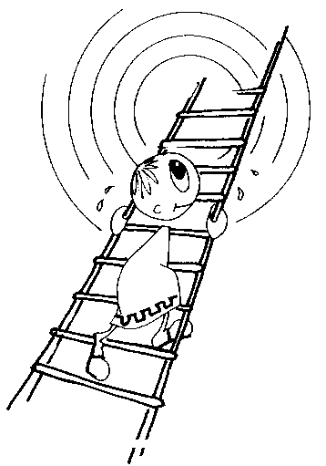

Ant. 3 Tu cruz adoramos, Señor, y tu santa resurrección alabamos y glorificamos; por el madero ha venido la alegría al mundo entero.
- Salmo 147 -
Glorifica al Señor, Jerusalén; alaba a tu Dios Sión: que ha reforzado los cerrojos de tus puertas y ha bendecido a tus hijos dentro de Ti; ha puesto paz en tus fronteras, té sacia con flor de harina.
Él envía su mensaje a la tierra, y su palabra corre veloz; manda la nieve como lana, esparce la escarcha como ceniza;
hace caer el hielo como migajas y con el frío congela las aguas envía una orden y se derriten; sopla su aliento, y corren.
Anuncia su palabra a Jacob, sus decretos y mandatos a Israel; con ninguna nación obró así, ni les dio a conocer sus mandatos.
Gloria al Padre, y al Hijo, y al Espíritu Santo.
Como era en un principio, ahora y siempre, por los siglos de los siglos. Amén.
Ant. 3 Tu cruz adoramos, Señor, y tu santa resurrección alabamos y glorificamos; por el madero ha venido la alegría al mundo entero.
LECTURA BREVE
Is 52, 13-15
Mirad: mi siervo tendrá éxito, será enaltecido y ensalzado sobremanera. Y, así como muchos se horrorizaron de él, pues tan desfigurado estaba que ya
ni parecía hombre, no tenía ni aspecto humano, así también muchos pueblos se admirarán de él y, a su vista, los reyes enmudecerán de asombro porque verán algo jamás narrado y contemplarán algo inaudito.
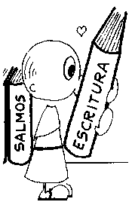

RESPONSORIO BREVE
Cristo, por nosotros, se sometió incluso a la muerte, y una muerte de cruz.
CÁNTICO EVANGÉLICO
Ant. Fijaron encima de su cabeza un letrero indicando el motivo de su condenación: "Este es Jesús, el rey de
de los judíos."

Cántico de Zacarías
Lc 1, 68-79
Bendito sea el Señor, Dios de Israel,
porque ha visitado y redimido a su pueblo, suscitándonos una fuerza de salvación en la casa de David, su siervo, según lo había predicho desde antiguo por boca de sus santos profetas.
Es la salvación que nos libra de nuestros enemigos y de la mano de todos los que nos odian; ha realizado así la misericordia que tuvo con nuestros padres, recordando su santa alianza y el juramento que juró a nuestro padre Abraham.
Para concedernos que, libres de temor, arrancados de la mano de los enemigos, le sirvamos con santidad y justicia, en su presencia, todos nuestros días
Y a ti, niño, te llamarán profeta del Altísimo, porque irás delante del Señor
a preparar sus caminos, anunciando a su pueblo la salvación, el perdón de sus pecados.
Por la entrañable misericordia de nuestro Dios, nos visitará el sol que nace de lo alto, para iluminar a los que viven en tiniebla y en sombra de muerte, para guiar nuestros pasos por el camino de la paz
Gloria al Padre, y al Hijo, y al Espíritu Santo.
Como era en un principio, ahora y siempre, por los siglos de los siglos. Amén.
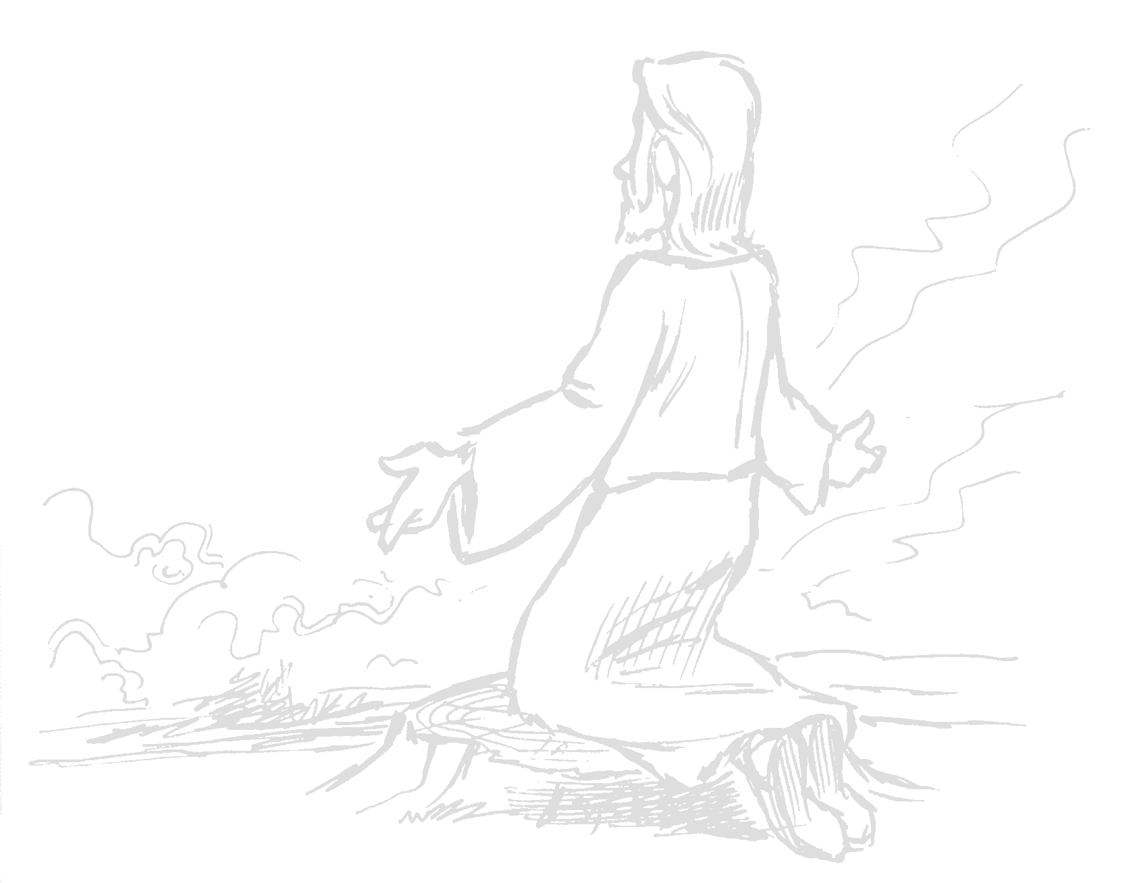
Ant. Fijaron encima de su cabeza un letrero indicando el motivo de su condenación: "Este es Jesús, el rey de
de los judíos."
PRECES
Adoremos a nuestro Redentor, que por nosotros y por todos los hombres quiso morir y ser sepultado para resucitar de entre los muertos y supliquémosle, diciendo:

Señor, ten piedad de nosotros.
Señor y Maestro nuestro, que por nosotros te sometiste incluso a la muerte,

- enséñanos a someternos siempre a la voluntad del Padre.

Tú que siendo nuestra vida quisiste morir en la cruz para destruir la muerte y todo su poder,

- haz que contigo sepamos morir también al pecado y resucitemos contigo a vida nueva.

Rey nuestro, que como un gusano fuiste el desprecio del pueblo y la vergüenza de la gente,

- haz que tu Iglesia no se acobarde ante la humillación, sino que como tú proclame en toda circunstancia el honor del Padre.

Salvador de todos los hombres, que diste tu vida por los hermanos,

- enséñanos a amarlos mutuamente con un amor semejante al tuyo.

Tú que al ser elevado en la cruz atrajiste hacia ti a todos los hombres,

- reúne en tu reino a todos los hijos de Dios dispersos por el mundo.

Se pueden añadir algunas intenciones libres
Porque la muerte de Cristo nos ha hecho agradables a Dios, nos atrevemos a orar al Padre, diciendo:
Padre nuestro.

ORACIÓN
Mira, Señor, con bondad a tu familia santa, por la cual Jesucristo nuestro Señor aceptó el tormento de la cruz, entregándose a sus propios enemigos. Por nuestro Señor Jesucristo, tu Hijo.
CONCLUSIÓN
V. El Señor nos bendiga, nos guarde de todo mal y nos lleve a la vida eterna.
R. Amén.
Viernes Santo
Hora Intermedia

Ant. A la media tarde, Jesús clamó con voz potente: "Dios mío, Dios mío, ¿por qué me has abandonado?"

HIMNO
Se cubrieron de luto los montes
a la hora de nona.
El Señor rasgó el velo del templo
a la hora de nona.
Dieron gritos las piedras en duelo
a la hora de nona.
Y Jesús inclinó la cabeza
a la hora de nona.
Hora de gracia,
en que Dios da su paz a la tierra
por la sangre de Cristo.
Levantaron sus ojos los pueblos
a la hora de nona.
Contemplaron al que traspasaron
a la hora de nona.
Del costado manó sangre y agua
a la hora de nona.
Quien lo vió es el que da testimonio
a la hora de nona.
Hora de gracia,
en que Dios da su paz a la tierra
por la sangre de Cristo. Amén.
Ant. A la media tarde, Jesús clamó con voz potente: "Dios mío, Dios mío, ¿por qué me has abandonado?"

SALMODIA

Salmo 39

Yo esperaba con ansia al Señor; él se inclinó y escuchó mi grito: me levantó de la fosa fatal, de la charca fangosa; afianzó mis pies sobre roca, y aseguró mis pasos; me puso en la boca un cántico nuevo, un himno a nuestro Dios. Muchos, al verlo, quedaron sobrecogidos y confiaron en el Señor.

Dichoso el hombre que ha puesto su confianza en el Señor, y no acude a los idólatras, que se extravían con engaños.

Cuántas maravillas has hecho, Señor, Dios mío, cuántos planes en favor nuestro; nadie se te puede comparar. Intento proclamarlas, decirlas, pero superan todo número.

Tú no quieres sacrificios ni ofrendas, y, en cambio, me abriste el oído; no pides sacrificio expiatorio, entonces yo digo: "Aquí estoy -como está escrito en mi libro- para hacer tu voluntad".
Dios mío, lo quiero, y llevo tu ley en las entrañas.
He proclamado tu salvación ante la gran asamblea; no he cerrado los labios: Señor, tú lo sabes.
No me he guardado en el pecho tu defensa, he contado tu fidelidad y tu salvación, no he negado tu misericordia y tu lealtad ante la gran asamblea.
Tú, Señor, no me cierres tus entrañas, que tu misericordia y tu lealtad me guarden siempre, porque me cercan desgracias sin cuento.
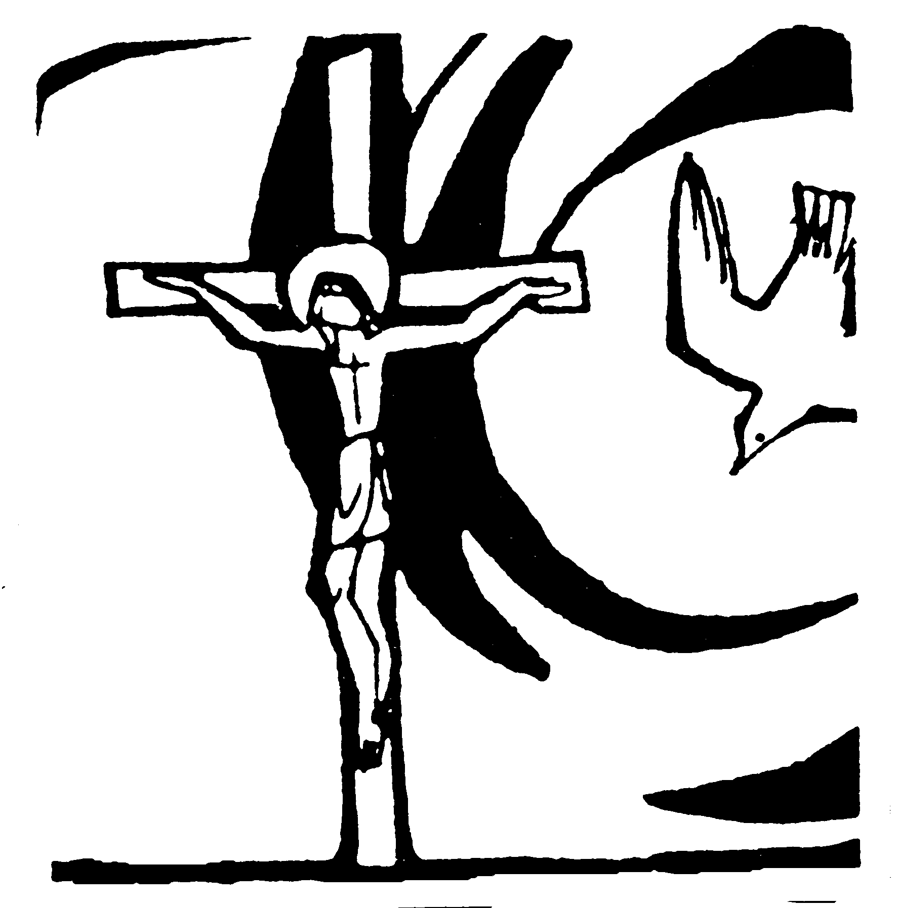
Se me echan encima mis culpas, y no puedo huir; son más que los pelos de mi cabeza, y me falta el valor.

Señor, dígnate librarme;
Señor, date prisa en socorrerme.
Alégrense y gocen contigo todos los que te buscan; digan siempre: "Grande es el Señor" los que desean tu salvación.
Yo soy pobre y desgraciado, pero el Señor se cuida de mí; tú eres mi auxilio y mi liberación: Dios mío, no tardes.

Gloria al Padre, y al Hijo, y al Espíritu Santo.
Como era en un principio, ahora y siempre, por los siglos de los siglos. Amén.

Salmo 53

Oh Dios, sálvame por tu nombre, sal por mí con tu poder. Oh Dios, escucha mi súplica, atiende a mis palabras;

porque unos insolentes se alzan contra mí, y hombres violentos me persiguen a muerte, sin tener presente a Dios.

Pero Dios es mi auxilio,
el Señor sostiene mi vida.

Te ofreceré un sacrificio voluntario, dando gracias a tu nombre, que es bueno; porque me libraste del peligro, y he visto la derrota de mis enemigos.

Ant. Era media mañana cuando crucificaron a Jesús.

Salmo 87

Señor, Dios mío, de día te pido auxilio, de noche grito en tu presencia; llegue hasta ti mi súplica, inclina tu oído a mi clamor.
Porque mi alma está colmada de desdichas, y mi vida está al borde del abismo; ya me cuentan con los que bajan a la fosa, soy como un inválido.
Tengo mi cama entre los muertos, como los caídos que yacen en el sepulcro, de los cuales ya no guardas memoria, porque fueron arrancados de tu mano.

Me has colocado en lo hondo de la fosa, en las tinieblas del fondo; tu cólera pesa sobre mí, me echas encima todas tus olas.

Has alejado de mí a mis conocidos,
me has hecho repugnante para ellos:
encerrado, no puedo salir, y los ojos se me nublan de pesar.

Todo el día te estoy invocando,
tendiendo las manos hacia ti.
¿Harás tú maravillas por los muertos?
¿Se alzarán las sombras para darte gracias?
¿Se anuncia en el sepulcro tu misericordia, o tu fidelidad en el reino de la muerte? ¿Se conocen tus maravillas en la tiniebla, o tu justicia en el país del olvido?

Pero yo te pido auxilio,
por la mañana irá a tu encuentro mi súplica. ¿Por qué, Señor, me rechazas
y me escondes tu rostro?

Desde niño fui desgraciado y enfermo,
me doblo bajo el peso de tus terrores,
pasó sobre mí tu incendio,
tus espantos me han consumido:
me rodean como las aguas todo el día,
me envuelven todos a una; alejaste de mí amigos y compañeros: mi compañía son las tinieblas.

Gloria al Padre, y al Hijo, y al Espíritu Santo.

Como era en el principio, ahora y siempre, por los siglos de los siglos. Amén.
Ant. Era media mañana cuando crucificaron a Jesús.

LECTURA BREVE Is, 53,2-3

Creció en su presencia como brote, como raíz en tierra árida, sin figura, sin belleza. Lo vimos sin aspecto trayente, despreciado y evitado por los hombres, como un hombre de dolores, acostumbrado a sufrimientos, ante el cual se ocultan los rostros, despreciado y desestimado.

V. Te adoramos, oh Cristo, y te bendecimos.
R Porque con tu cruz has redimido el mundo.
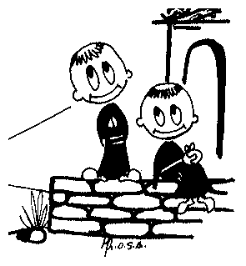

ORACIÓN

Mira, Señor de bondad, a tu familia santa, por la cual Jesucristo, nuestro Señor, aceptó el tormento de la cruz, entregándose a sus propios enemigos. Por Jesucristo, nuestro Señor.
Vísperas Viernes Santo
De la Muerte de Señor

INVOCACIÓN INICIAL
V. Dios mío, ven en mi auxilio
R. Señor date prisa en socorrerme.
Gloria al Padre, y al Hijo, y al Espíritu Santo.
Como era en un principio, ahora y siempre, por los siglos de los siglos. Amén.
HIMNO
Brazos rígidos y yertos, por los dos garfios traspasados, que aquí estáis, por mis pecados, para recibirme abiertos, para esperarme clavados.
Cuerpo llagado de amores, yo te adoro y yo te sigo; yo, Señor de los señores,
quiero partir tus dolores subiendo a la cruz contigo.
Quiero en la vida seguirte y por sus caminos irte alabando y bendiciendo,
y bendecirte sufriendo y muriendo bendecirte.
Que no ame la poquedad de cosas que van y vienen; que adore la austeridad
de estos sentires que tienen sabores de eternidad;
que sienta una dulce herida de ansia de amor desmedida; que ame tu ciencia y tu luz; que vaya, en fin, por la vida como tú estás en la cruz:
de sangre los pies cubiertos, llagadas de amor las manos, los ojos al mundo muertos y los dos brazos abiertos
para todos mis hermanos. Amén.
SALMODIA
Ant. 1 Escuchad, pueblos todos, y mirad mi dolor.
- Salmo 115 -
Tenía fe, aun cuando dije: " ¡Qué desgraciado soy!" Yo decía en mi apuro: "Los hombres son unos mentirosos."
¿Cómo pagaré al Señor todo el bien que me ha hecho? Alzaré la copa de la salvación, invocando su nombre. Cumpliré al Señor mis votos en presencia de todo el pueblo.
Vale mucho a los ojos Señor la vida de sus fieles. Señor, yo soy tu siervo, siervo tuyo, hijo de tu esclava: rompiste mis cadenas.
Te ofreceré un sacrificio de alabanza, invocando tu nombre, Señor. Cumpliré al Señor mis votos en presencia de todo el pueblo, en el atrio de la casa del Señor, en medio de Ti. Jerusalén.
Gloria al Padre, y al Hijo, y al Espíritu Santo.
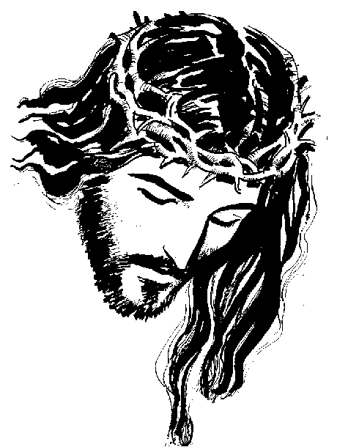
Como era en un principio, ahora y siempre, por los siglos de los siglos. Amén.
Ant. 1 Escuchad, pueblos todos, y mirad mi dolor.
Ant. 2 Mi aliento desfallece, mi corazón dentro de mí está yerto.
Salmo 142, 1-11
Señor, escucha mi oración; tú que eres fiel, atiende a mi súplica; tú que eres justo, escúchame. No llames a juicio a tu siervo, pues ningún hombre vivo es inocente frente a ti.
El enemigo me persigue a muerte, empuja mi vida al sepulcro, me confina a las tinieblas como a los muertos ya olvidados. Mi aliento desfallece,
mi corazón dentro de mí está yerto.
Recuerdo los tiempos antiguos, medito todas tus acciones, considero las obras de tus manos y extiendo mis brazos hacia ti: tengo sed ti como tierra reseca.
Escúchame enseguida, Señor, que me falta el aliento. No me escondas tu rostro, igual que a los que bajan a la fosa.
En la mañana hazme escuchar tu gracia, ya que confío en ti; indícame el camino que he de seguir, pues levanto mi alma a ti.
Líbrame del enemigo, Señor, que me refugio en ti. Enséñame a cumplir tu voluntad, ya que tú eres mi Dios. Tu espíritu, que es bueno, me guíe por tierra llana.
Por tu nombre, Señor, consérvame vivo; por tu clemencia, sáname de la angustia.
Gloria al Padre, y al Hijo, y al Espíritu Santo.
Como era en un principio, ahora y siempre, por los siglos de los siglos. Amén.
Ant. 2 Mi aliento desfallece, mi corazón dentro de mí está yerto.
Ant. 3 Jesús, después de haber probado el vinagre, exclamó: "Todo está cumplido"; e, inclinando la cabeza, expiró.
Cántico
Flp. 2, 6-11
Cristo, a pesar de su condición divina, no hizo alarde de su categoría de Dios; al contrario, se anonadó así mismo, y tomó la condición de esclavo, pasando por uno de tantos.
Y así, actuando como un hombre cualquiera, se rebajó hasta someterse incluso a la muerte y una muerte de cruz.
Por eso Dios lo levantó sobre todo y le concedió el "Nombre-sobre-todo nombre"; de modo que al nombre de Jesús toda rodilla se doble en el cielo, en la tierra, en el abismo y toda lengua proclame: Jesucristo es Señor, para gloria de Dios Padre.

Gloria al Padre, y al Hijo, y al Espíritu Santo.
Como era en un principio, ahora y siempre, por los siglos de los siglos. Amén.
Ant. 3 Jesús, después de haber probado el vinagre, exclamó: "Todo está cumplido"; e, inclinando la
cabeza, expiró.
LECTURA BREVE 1Pe 2, 21b-24
Cristo padeció por nosotros, dejándonos un ejemplo para que sigamos sus huellas. Él no cometió pecado ni encontraron engaño en su boca; cuando le insultaban, no devolvía el insulto; en su pasión no profería amenazas; al contrario, se ponía en manos del que juzga justamente. Cargando con nuestro pecados subió al leño, para que, muertos al pecado, vivamos para la justicia. Sus heridas nos han curado.
RESPONSORIO BREVE
Cristo, por nosotros, se sometió incluso a la muerte, y una muerte de cruz.

CÁNTICO EVANGÉLICO
Ant. Siendo enemigos, hemos sido reconciliados con Dios por la muerte de su Hijo.
MAGNIFICAT.
Proclama mi alma la grandeza del Señor, se alegra mi espíritu en Dios, mi salvador; porque ha mirado la humillación de su esclava. Desde ahora me felicitarán todas las generaciones, porque el todo poderoso ha hecho conmigo cosas grandes, su nombre es santo, y su misericordia llega a sus fieles de generación en generación. El hace proezas con su brazo: dispersa a los soberbios de corazón, derriba del trono a los poderosos y enaltece a los humildes, a los hambrientos los colma de bienes y a los ricos los despide vacíos. Auxilia a Israel, su siervo, acordándose de la misericordia, como lo había prometido a nuestros padres, a favor de Abrahán y su descendencia por siempre.

Gloria al Padre, y al Hijo, y al Espíritu Santo.
Como era en un principio, ahora y siempre, por los siglos de los siglos. Amén.
Ant. Siendo enemigos, hemos sido reconciliado con Dios por la muerte de su Hijo.

PRECES.
Al conmemorar la muerte de nuestro Señor Jesucristo, de la que brotó la vida del mundo, oremos a Dios Padre, diciendo:

Por la muerte de tu Hijo, escúchanos, Señor.

Mantén, Señor, la unidad de la Iglesia.
Protege al Papa Juan Pablo II.

Santifica por el Espíritu a los obispos, presbíteros, diáconos y a todo el pueblo santo.

Acrecienta la fe y la sabiduría de los catecúmenos.
Congrega a los cristianos en la unidad.

Haz que Israel llegue a conseguir en plenitud la redención.
Ilumina con tu gracia a los que no creen en Cristo.
Haz que los ateos lleguen a descubrir tu amor a través de las obras de la creación.
Guía los pensamientos y decisiones de los gobernantes.
Concede tu consuelo a los que se sienten tristes.
Se pueden añadir algunas intenciones libres
Da tu perdón pleno a los difuntos.
Padre Nuestro…

ORACIÓN.
Mira, Señor, con bondad a tu familia santa, por la cual Jesucristo nuestro Señor aceptó el tormento de la cruz, entregándose a sus propios enemigos. Por nuestro Señor Jesucristo, tu Hijo.

CONCLUSIÓN
V. El Señor nos bendiga, nos guarde de todo mal y nos lleve a la vida eterna.
R. Amén.
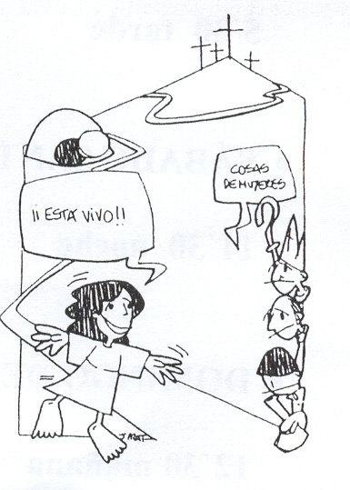
Laudes
Sábado Santo
INVITATORIO
V. Señor, abre mis labios.
R. Y mi boca proclamará tu alabanza.
Ant. A Cristo, el Señor, que por nosotros murió, y por nosotros fue sepultado, venid, adorémosle.
HIMNO
Venid al huerto, perfumes, enjugad la blanca sábana: en el tálamo nupcial el Rey descansa.
Muertos de negros sepulcros, venid a la tumba santa: la Vida espera dormida, la Iglesia aguarda.
Llegad al jardín, creyentes, tened en silencio el alma: ya empiezan a ver los justos la noche clara.
Oh dolientes de la tierra, verted aquí vuestras lágrimas; en la gloria de este cuerpo serán bañadas.
Salve, cuerpo cobijado bajo las divinas alas, salve, casa del Espíritu, nuestra morada. Amén.
SALMODIA
Ant. 1 Harán llanto como llanto por el hijo único, porque siendo inocente fue muerto el Señor.
Salmo 63
Escucha ¡oh Dios!, la voz de mi lamento, protege mi vida del terrible enemigo, escóndeme de la conjura de los perversos y del motín de los malhechores:
afilan sus lenguas como espadas y disparan como flechas palabras venenosas, para herir a escondidas al inocente, para herirlo por sorpresa y sin riesgo.
Se animan al delito, calculan cómo esconder trampas, y dicen: "¿Quién lo descubrirá?" Inventan maldades y ocultan sus intenciones, porque su mente y su corazón no tienen fondo.
Pero Dios los acribilla a flechazos, por sorpresa los cubre de heridas; su misma lengua los lleva a la ruina, y los que lo ven menean la cabeza.
Todo el mundo se atemoriza, proclama la obra de Dios y medita sus acciones.
El justo se alegra con el Señor, se refugia en él, y se felicitan los rectos de corazón.
Gloria al Padre, y al Hijo, y al Espíritu Santo.
Como era en un principio, ahora y siempre, por los siglos de los siglos. Amén.
Ant. 1 Harán llanto como llanto por el hijo único, porque siendo inocente fue muerto el Señor.
Ant. 2 Líbrame, Señor, de las puertas del abismo.

Cántico
Is. 38,10-14. 17-20
Yo pensé: "En medio de mis días tengo que marchar hacia las puertas del abismo; me privan del resto de mis años."
Yo pensé: "Ya no veré más al Señor en la tierra de los vivos, ya no miraré a los hombres entre los habitantes del mundo.
Levantan y enrollan mi vida, como una tienda de pastores Como un tejedor devanaba yo mi vida, y me cortan la trama."
Día y noche me estás acabando, sollozo hasta el amanecer. Me quiebran los huesos como un león, día y noche me estás acabando.
Estoy piando como una golondrina, gimo como una paloma. Mis ojos mirando al cielo se consumen: ¡Señor, que me oprimen, sal fiador por mí!
Me has curado, me has hecho revivir, la amargura se me volvió paz cuando tuviste mi alma ante la tumba vacía y volviste la espalda a todos mis pecados.
El abismo no te da gracias, ni la muerte te alaba, ni esperan en tu fidelidad los que bajan a la fosa.
Los vivos, los vivos son quienes de alaba: como yo ahora. El Padre enseña a sus hijos tu fidelidad.
Sálvame, Señor, y tocaremos nuestras arpas todos nuestros días en la casa del Señor.
Gloria al Padre, y al Hijo, y al Espíritu Santo.
Como era en un principio, ahora y siempre, por los siglos de los siglos. Amén.
Ant. 2 Líbrame, Señor, de las puertas del abismo.
Ant. 3 Estaba muerto, pero ahora vivo por los siglos de
los siglos, y tengo las llaves de la muerte y del hades.
- Salmo 150 -
Alabad al Señor en su templo, alabadlo en su fuerte firmamento.
Alabadlo por sus obras magníficas, alabadlo por su inmensa grandeza.
Alabadlo tocando trompetas, alabadlo con arpas y cítaras,
Alabadlo con tambores y danzas, alabadlo con trompas y flautas,
Alabadlo con platillos sonoros, alabadlo con platillos vibrantes.
Todo ser que alienta, alabe al Señor.
Gloria al Padre, y al Hijo, y al Espíritu Santo.
Como era en un principio, ahora y siempre, por los siglos de los siglos. Amén.
Ant. 3 Estaba muerto, pero ahora vivo por los siglos de los siglos, y tengo las llaves de la muerte y del hades.
LECTURA BREVE Os 6, 1-3a
Esto dice el Señor: "En su aflicción me buscarán, diciendo: "Volvamos al Señor, Él, que nos despedazó, nos sanará; él, que nos hirió, nos vendará. En dos días nos sanará, y al tercero nos levantará, y viviremos en su presencia."
RESPONSORIO BREVE
Cristo, por nosotros, se sometió incluso a la muerte, y una muerte de cruz; por eso Dios lo levantó sobre todo y le concedió el "Nombre-sobre-todo-nombre".
CÁNTICO EVANGÉLICO
Ant. Salvador del mundo, sálvanos, tú que con tu cruz y con tu sangre nos redimiste, socórrenos, Dios nuestro.
Cántico de Zacarías
Lc 1, 68-79
Bendito sea el Señor, Dios de Israel,
porque ha visitado y redimido a su pueblo, suscitándonos una fuerza de salvación en la casa de David, su siervo, según lo había predicho desde antiguo por boca de sus santos profetas.
Es la salvación que nos libra de nuestros enemigos y de la mano de todos los que nos odian; ha realizado así la misericordia que tuvo con nuestros padres, recordando su santa alianza y el juramento que juró a nuestro padre Abraham.
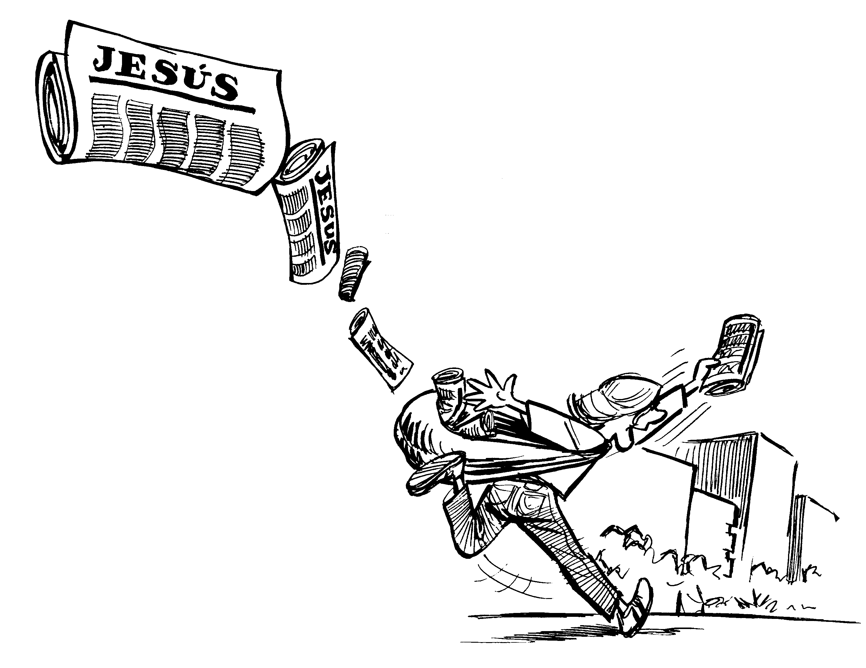
Para concedernos que, libres de temor, arrancados de la mano de los enemigos, le sirvamos con santidad y justicia, en su presencia, todos nuestros días
Y a ti, niño, te llamarán profeta del Altísimo, porque irás delante del Señor
a preparar sus caminos, anunciando a su pueblo la salvación, el perdón de sus pecados.
Por la entrañable misericordia de nuestro Dios, nos visitará el sol que nace de lo alto, para iluminar a los que viven en tiniebla y en sombra de muerte, para guiar nuestros pasos
por el camino de la paz
Gloria al Padre, y al Hijo, y al Espíritu Santo.
Como era en un principio, ahora y siempre, por los siglos de los siglos. Amén.
Ant. Salvador del mundo, sálvanos, tú que con tu cruz y con tu sangre nos redimiste, socórrenos, Dios nuestro.
PRECES
Adoremos a nuestro Redentor, que por nosotros y por todos los hombres quiso morir y ser sepultado, para resucitar de entre los muertos, y supliquémosle,
diciendo:

Señor, ten piedad de nosotros.

Oh Señor, que junto a tu cruz y a tu sepulcro tú viste a tu Madre dolorosa que participó en tu aflicción,

- haz que tu pueblo sepa también participar en tu pasión.

Señor Jesús, que como grano de trigo caíste en la tierra para morir y dar con ello fruto abundante,

- haz que también nosotros sepamos morir al pecado y vivir para Dios.

Oh Pastor de la Iglesia, que quisiste ocultarte en el sepulcro para dar la vida a los hombres,

- haz que nosotros sepamos también vivir escondidos contigo en Dios.

Nuevo Adán, que quisiste baja al reino de la muerte, para librar a cuantos, desde el origen del mundo, estaban encarcelados,

- haz que todos los hombres, muertos al pecado, escuchen tu voz y vivan.

Cristo, Hijo de Dios vivo, que has querido que por el bautismo fuéramos sepultados contigo en la muerte,

- haz que siguiéndote a ti caminemos también nosotros en novedad de vida.

Se pueden añadir algunas intenciones libres

Movidos por el espíritu filial que Cristo nos mereció con su muerte, digamos al Padre: Padre nuestro.

ORACIÓN
Dios todopoderoso, cuyo unigénito descendió al lugar de los muertos y salió victorioso del sepulcro, te
pedimos que concedas a todos tus fieles, sepultados con Cristo por el bautismo, resucitar también con Él
a la vida eterna. Por nuestro Señor Jesucristo, tu Hijo.
CONCLUSIÓN.
V. El Señor nos bendiga, nos guarde de todo mal y nos lleve a la vida eterna.
R. Amén.
Laudes. Domingo de Pascua. De la Resurrección del Señor.

INVITATORIO

Ant. Verdaderamente ha resucitado el Señor. Aleluya
HIMNO
Ofrezcan los cristianos ofrendas de alabanza a gloria de la Víctima propicia de la Pascua.
Cordero sin pecado que a las ovejas salva, a Dios y a los culpables unió con nueva alianza.
Lucharon vida y muerte en singular batalla y, muerto el que es la Vida,
triunfante se levanta.
¿Qué has visto de camino, María, en la mañana? A mi Señor glorioso,
la tumba abandonada, los ángeles testigos, sudarios y mortaja.
¡Resucitó de veras mi amor y mi esperanza!
Venid a Galilea, allí el Señor aguarda;
allí veréis los suyos la gloria de la Pascua.
Primicia de los muertos, sabemos por tu gracia que estás resucitado; la muerte en ti no manda.
Rey vencedor, apiádate de la miseria humana y da a tus fieles parte
en tu victoria santa.
Ant. Verdaderamente ha resucitado el Señor. Aleluya

SALMODIA

Ant. l. Cristo ha resucitado y con su claridad ilumina al pueblo rescatado con su sangre. Aleluya.
Salmo 62
Oh Dios, tú eres mi Dios, por ti madrugo, mi alma está sedienta de ti; mi carne tiene ansia de ti, como tierra reseca, agostada, sin agua.
¡Cómo te contemplaba en el santuario viendo tu fuerza y tu gloria! Tu gracia vale más que la vida, te alabarán mis labios.
Toda mi vida te bendeciré y alzaré las manos invocándote. Me saciaré como de enjundia y de manteca, y mis labios te alabarán jubilosos.
En el lecho me acuerdo de ti y velando medito en ti, porque fuiste mi auxilio,
a la sombra de tus alas canto con júbilo;
mi alma está unida a ti, y tu diestra me sostiene.
Gloria al Padre, y al Hijo, y al Espíritu Santo.
Como era en un principio, ahora y siempre, por los siglos de los siglos. Amén.
Ant. l. Cristo ha resucitado y con su claridad ilumina al pueblo rescatado con su sangre. Aleluya.

Ant. 2. Ha resucitado del sepulcro nuestro Redentor; cantemos un himno al Señor, nuestro Dios. Aleluya.

Criaturas todas del Señor, bendecid al Señor, ensalzadlo con himnos por los siglos.
Ángeles del Señor, bendecid al Señor; cielos, bendecid al Señor. Aguas del espacio, bendecid al Señor; ejércitos del Señor, bendecid al Señor.
Sol y luna, bendecid al Señor; astros del cielo, bendecid al Señor. Lluvia y rocío, bendecid al Señor; vientos todos, bendecid al Señor.
Fuego y calor, bendecid al Señor; fríos y heladas, bendecid al Señor. Rocíos y nevadas, bendecid al Señor; témpanos y hielos, bendecid al Señor.
Escarchas y nieves, bendecid al Señor; noche y día, bendecid al Señor. Luz y tinieblas, bendecid al Señor; rayos y nubes, bendecid al Señor.
Bendiga la tierra al Señor, ensálcelo con himnos por los siglos. Montes y cumbres, bendecid al Señor; cuanto germina en la tierra, bendiga al Señor.
Manantiales, bendecid al Señor; mares y ríos, bendecid al Señor. Cetáceos y peces, bendecid al Señor; aves del cielo, bendecid al Señor.
Fieras y ganados, bendecid al Señor, ensalzadlo con himnos por los siglos. Hijos de los hombres, bendecid al Señor bendiga Israel al Señor.
Sacerdotes del Señor, bendecid al Señor; siervos del Señor, bendecid al Señor. Almas y espíritus justos, bendecid al Señor; santos y humildes de corazón, bendecid al Señor.
Ananías, Azarías y Misael, bendecid al Señor; ensalzadlo con himnos por los siglos.
Bendigamos al Padre y al Hijo con el Espíritu Santo, ensalcémoslo con himnos por los siglos.
Bendito el Señor en la bóveda del cielo, alabado y glorioso y ensalzado por los siglos.
Gloria al Padre, y al Hijo, y al Espíritu Santo.
Como era en un principio, ahora y siempre, por los siglos de los siglos. Amén.
Ant. 2. Ha resucitado del sepulcro nuestro Redentor; cantemos un himno al Señor, nuestro Dios. Aleluya.

Ant. 3. Aleluya. Ha resucitado el Señor, tal como lo había anunciado. Aleluya.
Cantad al Señor un cántico nuevo, resuene su alabanza en la asamblea de los fieles; que se alegre Israel por su Creador, los hijos de Sión por su Rey.

Alabad su nombre con danzas, cantadle con tambores y cítaras; porque el Señor ama a su pueblo y adorna con la victoria a los humildes.

Que los fieles festejen su gloria y canten jubilosos en filas: con vítores a Dios en la boca y espadas de dos filos en las manos:

para tomar venganza de los pueblos y aplicar el castigo a las naciones, sujetando a los reyes con argollas, a los nobles con esposas de hierro.

Ejecutar la sentencia dictada es un honor para todos sus fieles.
Gloria al Padre, y al Hijo, y al Espíritu Santo.
Como era en un principio, ahora y siempre, por los siglos de los siglos. Amén.
Ant. 3 Aleluya. Ha resucitado el Señor, tal como lo había anunciado. Aleluya.

LECTURA BREVE Hch 10, 40-43

Dios resucitó a Jesús al tercer día y nos lo hizo ver, no a todo el pueblo, sino a los testigos que él había designado: a nosotros, que hemos comido y bebido con él después de su resurrección.
Nos encargó predicar al pueblo, dando solemne testimonio de que Dios lo h a nombrado juez de vivos y muertos. El testimonio de los profetas es unánime: que lo que creen en él reciben, por su nombre, el perdón de los pecados.

RESPONSORIO BREVE

Ant. Éste es el día en que actuó el Señor, sea nuestra alegría y nuestro gozo. Aleluya.

CÁNTICO EVANGÉLICO

Ant. Muy temprano, el primer día de la semana, al salir el sol, fueron al sepulcro. Aleluya.

BENEDICTUS
Bendito sea el Señor, Dios de Israel, porque ha visitado y redimido a su pueblo, suscitándonos una fuerza de salvación en la casa de David, su siervo, según lo había predicho desde antiguo por boca de sus santos profetas.
Es la salvación que nos libra de nuestros enemigos y de la mano de todos los que nos odian; realizando la misericordia que tuvo con nuestros padres, recordando su santa alianza y el juramento que juró a nuestro padre Abrahán.
Para concedernos que, libres de temor, arrancados de la mano de los enemigos, le sirvamos con santidad y justicia, en su presencia, todos nuestros días.
Y a ti, niño, te llamarán profeta del Altísimo, porque irás delante del Señor
a preparar sus caminos, anunciando a su pueblo la salvación, el perdón de sus pecados.
Por la entrañable misericordia de nuestro Dios, nos visitará el sol que nace de lo alto, para iluminar a los que viven en tinieblas y en sombra de muerte, para guiar nuestros pasos por el camino de la paz.
Gloria al Padre, y al Hijo, y al Espíritu Santo.
Como era en un principio, ahora y siempre, por los siglos de los siglos. Amén.
Ant. Muy temprano, el primer día de la semana, al salir el sol, fueron al sepulcro. Aleluya.

PRECES

Oremos a Cristo, autor de la vida, a quien Dios resucitó de entre los muertos, y que por su poder nos resucitará también a nosotros, y digámosle:

Cristo, vida nuestra, sálvanos.

Cristo, luz esplendorosa que brillas en las tinieblas, rey de la vida y salvador de los que han muerto,

- concédenos vivir hoy en tu alabanza.

Señor Jesús, que anduviste los caminos de la pasión y de la cruz,

- concédenos que, unidos a ti en el dolor y en la muerte, resucitemos también contigo.
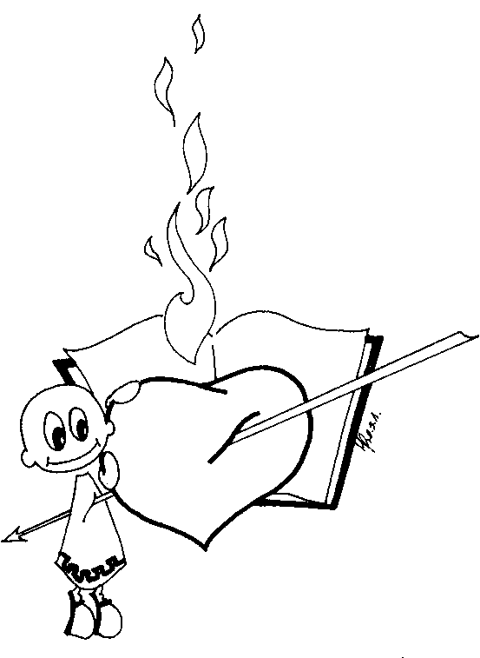
Hijo del Padre, maestro y hermano nuestro, tú que has hecho de nosotros un pueblo de reyes y sacerdotes,

- enséñanos a ofrecer con alegría nuestro sacrificio de alabanza.

Rey de la gloria, esperamos anhelantes el día de tu manifestación gloriosa,

- para poder contemplar tu rostro y ser semejantes a ti.

Padre nuestro.

ORACIÓN

Señor Dios, que en este día nos has abierto las puertas de la vida por medio de tu Hijo, vencedor de la muerte, concede a los que celebramos la solemnidad .de la resurrección de Jesucristo, ser renovados por tu Espíritu, para resucitar en el reino de la luz y la vida. Por nuestro Señor Jesucristo.

CONCLUSIÓN.

V. Podéis ir en paz. Aleluya, aleluya.
R Demos gracias a Dios. Aleluya, aleluya.

